NOTE DE TRAVAIL · NOVEMBRE 2026

Fusionner l’IR, la CSG et la CRDS
Un impôt unique sur le revenu, plus proche de la taxation optimale, au même rendement
Colin Baget. Calculs sur les données IRCOM et les totaux des déclarations 2042 de la DGFiP (revenus 2024, les derniers publiés, en mai 2026), calés sur les comptes de la Sécurité sociale et de la CADES et vérifiés avec le simulateur OpenFisca-France ; programmes fiscalite/ir_csg/.

L’essentiel
Les Français paient trois prélèvements sur le même revenu : l’impôt sur le revenu (IR, 92 Md€ pour les revenus 2024), payé par un foyer sur deux, la CSG (153 Md€) et la CRDS (9 Md€), prélevées sur presque tous les revenus à des taux à peu près fixes, mais réduits ou nuls pour les retraités et les chômeurs. Additionnés, ils produisent des taux marginaux (ce que l’on paie sur 100 € de plus) élevés et irréguliers, avec des marches, et des seuils absurdes pour les retraités : 1 000 € de pension en plus peuvent coûter 600 à 770 € d’impôt.
La note propose de les remplacer par un impôt unique, prélevé à la source, dont le taux marginal monte en ligne droite : 7 % sur le premier euro, 14 % à 20 000 €, 20 % à 30 000 €, 50 % à partir de 120 000 € par part. Il porte sur le revenu après cotisations sociales, le même pour un salarié, un indépendant, un retraité ou un chômeur. Un couple a deux parts ; chaque enfant donne un crédit de 750 €. Toutes les réductions, abattements et demi-parts de l’IR disparaissent ; la contribution exceptionnelle sur les hauts revenus est intégrée. Le taux du haut, 50 %, est inférieur d’environ 5 points au taux marginal actuel des plus hauts revenus (54 à 55 % avec la CEHR, la CSG et la CRDS). Cet impôt :
- rapporte autant qu’aujourd’hui, 220 Md€, et 96 % des foyers en paient (47 % paient l’IR aujourd’hui) ;
- baisse le taux marginal de la plupart des actifs : 22 % au lieu de 32 % pour une personne seule à 50 000 € brut ;
- fait davantage payer les pensions (11 Md€, 2,7 % de leur montant) et les allocations chômage (3 Md€), moins les salaires (14 Md€) : le travail paie davantage ;
- réduit d’environ un sixième la perte économique due à l’impôt (de 18 à 15 Md€ par an selon notre jeu central d’hypothèses) ;
- ne fait payer à aucun des neuf premiers déciles plus de 450 € de plus par an en moyenne ; les déciles 7 à 9 paient moins ; le dernier décile paie 640 € de plus en moyenne (0,5 point de revenu), surtout au-delà de 500 000 € de revenu.
Le prix est payé par les petites et moyennes retraites : un retraité seul paierait jusqu’à 1 700 € de plus par an (vers 17 000 € de pension), et la hausse s’étend jusqu’à 31 500 € de pension. L’alléger fait payer davantage les déciles 7 à 10 (section 7).

Première partie · Le système aujourd’hui

Trois prélèvements sur le même revenu
L’impôt sur le revenu est calculé par foyer fiscal : une personne seule, ou un couple marié ou pacsé, avec ses enfants. Le revenu, net des cotisations sociales et d’un abattement de 10 %, est découpé en tranches, chacune taxée à son taux (0, 11, 30, 41, 45 %). Le quotient familial divise le revenu par un nombre de « parts » (une par adulte, une demie pour chacun des deux premiers enfants) avant d’appliquer le barème ; l’avantage dû aux enfants est plafonné à 1 791 € par demi-part. La décote annule ou réduit l’impôt des foyers modestes. Des réductions et crédits d’impôt (emploi à domicile, dons, garde d’enfants, investissement locatif…) le diminuent encore. Au total, 47 % des foyers paient l’IR.
La CSG et la CRDS sont prélevées à la source, personne par personne, sans tenir compte de la famille : 9,2 et 0,5 % de 98,25 % du salaire brut. Pour les retraites, le taux de CSG est de 0, 3,8, 6,6 ou 8,3 % selon le revenu fiscal du foyer deux ans plus tôt, et la CRDS n’est due qu’au-delà du taux nul ; l’allocation chômage est taxée à 6,2 % sauf si l’allocation nette tombe sous le SMIC.
Ce qu’ils rapportent. En 2024, l’IR pèse 3,3 % du PIB, comme en 2000 ; la CSG 5,2 %, contre 4,0 %, après la hausse de taux de 1,7 point de 2018 (figure 1). À taux inchangés, la CSG progresse comme le PIB ; l’IR un peu plus vite (8 % de plus que le PIB, en médiane, les années sans réforme), parce que ses seuils ne suivent que les prix. Un barème qui reste progressif garde ce surplus.
Qui paie quoi. Les foyers sous 30 000 € de revenu fiscal sont 63 % des foyers : ils détiennent 30 % des revenus, paient 26 % de la CSG et de la CRDS et 4 % de l’IR. Les foyers au-dessus de 100 000 € sont 3 % : ils détiennent 17 % des revenus et paient près de la moitié de l’IR.
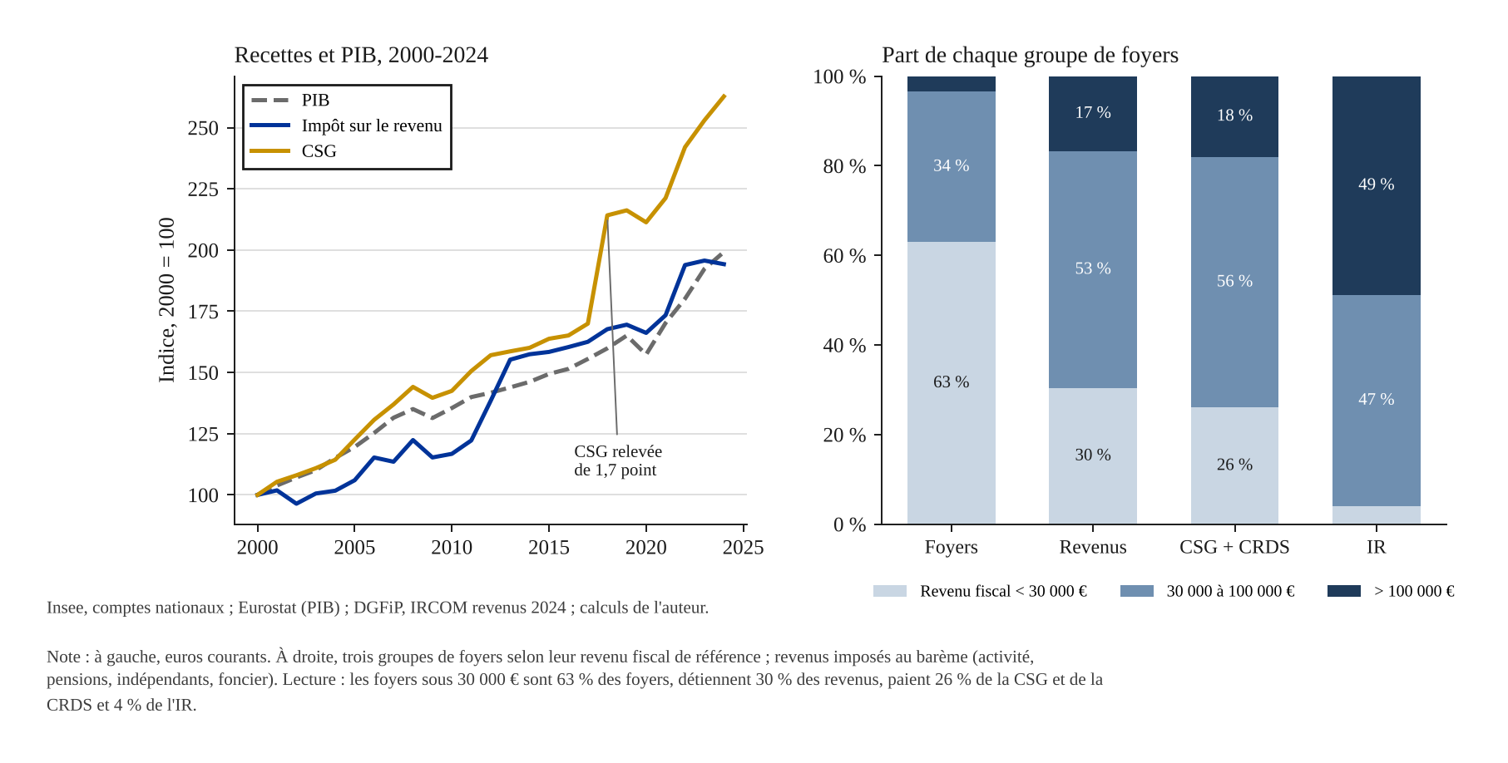
Figure 1. Ce que rapportent l’IR et la CSG, et qui les paie

Taux moyen et taux marginal : deux foyers types
La note suit deux foyers tout du long : une personne seule et un couple avec deux enfants, salariés.
Deux foyers types aujourd’hui
Une personne seule qui gagne 30 000 € brut par an paie 2 710 € de CSG, 150 € de CRDS et 810 € d’IR, soit 3 670 €. Son taux moyen, la part de son revenu qui part en impôt, est de 12,2 % : c’est ce qui compte pour juger qui paie combien. Sur 1 000 € de plus, elle paie 213 € : son taux marginal est de 21 %. C’est ce qui compte pour décider de travailler davantage, de demander une augmentation ou de déclarer un revenu.
Un couple avec deux enfants qui gagne 50 000 € brut paie 4 520 € de CSG, 250 € de CRDS et pas d’IR, grâce au quotient familial et à la décote : 4 770 €, un taux moyen de 9,5 %. Son taux marginal est de 9,5 % : celui de la seule CSG et CRDS.
La figure 2 montre les deux taux pour ces foyers et pour un retraité. Le taux marginal monte par marches (9, 21, 32, 40 %), à des niveaux qui dépendent de la famille : le couple avec deux enfants reste à 9,5 % jusqu’à 60 000 €, la personne seule passe à 32 % dès 40 000 €. Les retraités subissent des sauts sans justification : quand leur revenu fiscal franchit un seuil, le nouveau taux de CSG s’applique à toute leur pension, et 1 000 € de pension en plus coûtent 620 à 770 €. Le retraité paie aussi plus que le salarié de même salaire brut au-delà d’environ 31 000 €. La raison est surtout comptable : le salarié n’est pas imposé sur ses cotisations (11 % de son brut environ), et l’abattement de 10 % sur les pensions est plafonné à 4 399 € par foyer, contre 14 426 € par salarié. À revenu égal après cotisations, le retraité paie moins que le salarié jusque vers 90 000 €.
Ce que mesure l’OCDE. Ces courbes concordent, à 0,4 point près, avec celles que publie l’OCDE pour un salarié seul (Taxing Wages 2026, données 2025). L’OCDE ajoute toutes les cotisations, salariales et patronales, et rapporte le tout au coût du travail. Ce « coin fiscal » atteint en France 47 % en moyenne au salaire moyen (46 000 € brut par an), et 58 % à la marge : sur 100 € de plus que coûte un salarié payé au salaire moyen, 58 vont aux impôts et cotisations. La réforme le ramènerait à environ 50 %, sans toucher aux cotisations ni aux prestations.
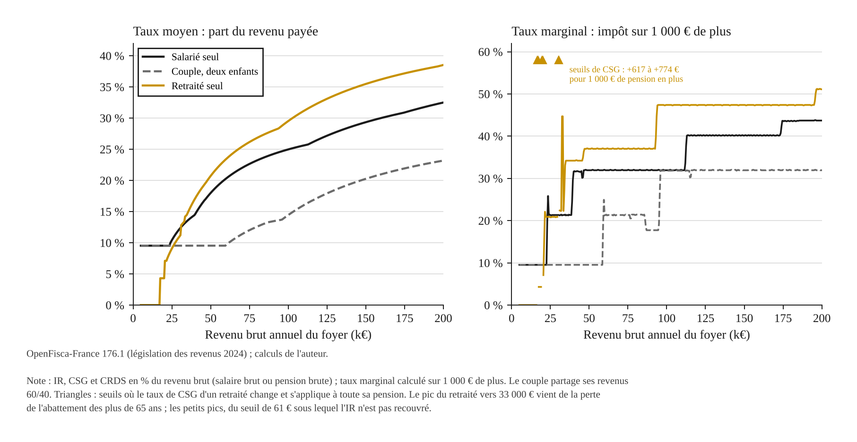
Figure 2. Taux moyen et taux marginal aujourd’hui, trois foyers types

Deuxième partie · Vers un impôt sur le revenu qui fait que le travail paie

3 Les gens réagissent-ils au taux marginal ?
Tout l’intérêt d’abaisser les taux marginaux repose sur une hypothèse : les gens travaillent ou déclarent davantage quand il leur reste plus sur le dernier euro. Les preuves disent oui, mais beaucoup moins pour le salarié ordinaire que pour quelques groupes précis.
Beaucoup ne connaissent pas leur taux marginal. Selon le baromètre du Conseil des prélèvements obligatoires (2025), la moitié des contribuables indiquent correctement leur tranche d’IR, et 21 % seulement ont une idée de leur taux de CSG. Aux États-Unis, 43 % des gens appliquent leur taux moyen comme s’il était marginal (Rees-Jones et Taubinsky, 2020). Quand on les informe, ils réagissent davantage : en Norvège, une lettre expliquant le barème a fait passer l’élasticité de titulaires de pensions d’invalidité de 0,06 à 0,15 (Kostøl et Myhre, 2021). Une réforme qui baisse les taux marginaux doit donc les faire connaître : le relevé du prélèvement à la source pourrait indiquer ce que coûtent 100 € de plus.
Pour la plupart des salariés, les heures bougent très peu à court terme. Leurs horaires sont fixés par l’employeur. Au Danemark, même au plus fort ressaut du barème, les salariés ne se regroupent presque pas sous le seuil : l’élasticité observée est inférieure à 0,02 (Chetty, Friedman, Olsen et Pistaferri, 2011). En Suisse, des « années sans impôt » de deux ans n’ont presque pas changé le travail des salariés (élasticité de 0,025 ; Martínez, Saez et Siegenthaler, 2021). En Islande, l’année sans impôt de 1987 a eu un effet réel mais modéré : élasticité de 0,4 sur les heures et de 0,09 sur l’emploi, surtout chez les jeunes, les proches de la retraite et les emplois à horaires flexibles (Sigurdsson, 2025).
Entre pays, en revanche, le lien est fort, mais il ne mesure pas le taux marginal. Gethin et Saez (2026) ont reconstitué les heures travaillées dans 160 pays. Là où les revenus du travail sont plus taxés, on travaille nettement moins : une élasticité des heures de 0,9 entre pays, de 0,3-0,4 quand on suit chaque pays dans le temps. Mais le taux utilisé est un taux moyen de prélèvement, et le lien est divisé par deux quand on tient compte des dépenses sociales, puis disparaît quand on ajoute la réglementation du temps de travail. Le mécanisme est le suivant : un pays qui taxe beaucoup finance des retraites, des congés et des allocations généreux, qui permettent de travailler moins, et il encadre la durée du travail. Ce sont ces dépenses et ces règles qui réduisent les heures, plus que le taux marginal lui-même ; les auteurs présentent d’ailleurs ces résultats comme exploratoires. De même, Bick, Brüggemann et Fuchs-Schündeln (2019) attribuent environ la moitié de l’écart d’heures entre l’Europe et les États-Unis aux prélèvements et au poids de la consommation, dans un modèle calibré et non par une mesure directe. Baisser le taux marginal sans toucher aux dépenses ne reproduira donc pas ces écarts entre pays.
Le taux marginal compte pour quatre groupes. Les hauts revenus et les indépendants réagissent nettement, surtout en changeant la forme, le calendrier ou la déclaration de leurs revenus : en France, l’élasticité du revenu imposable est d’environ 0,3 pour les 10 % les plus aisés, presque nulle en dessous sur 1997-2004 (Cabannes, Houdré et Landais, 2014), de 0,2 à 0,5 selon le rang sur 2006-2015 (Sicsic, 2022). Les seconds apporteurs du couple, le plus souvent des femmes, ajustent davantage leurs heures. Les seniors avancent ou retardent leur départ. Enfin, les personnes à bas salaire décident de travailler ou non, mais la hausse de la prime d’activité en 2019 n’a pas eu d’effet mesurable sur l’emploi (Cour des comptes, 2026).
Ce qu’on en retient. À long terme, une élasticité de 0,2 à 0,35 est plausible pour l’ensemble des revenus d’activité (Chetty, Guren, Manoli et Weber, 2011, qui réconcilient estimations micro et macro), mais elle passe par ces groupes, la participation et les normes de durée du travail, pas par le calcul de chaque salarié. Le gain d’efficacité de la réforme viendra donc surtout du haut de la distribution, des indépendants, des seconds apporteurs et des seniors.

Ce que dit la théorie
La théorie de la taxation optimale (Mirrlees, 1971 ; Saez, 2001 ; Piketty et Saez, 2013) cherche le barème qui lève la recette voulue en décourageant le moins possible le travail, compte tenu de l’importance accordée aux plus modestes. Elle donne trois règles.
- Taxer plus là où l’on réagit moins. Une pension ne baisse pas quand son taux d’impôt monte : elle est déjà acquise. Un revenu d’activité peut baisser. À recette égale, il est donc moins coûteux de taxer les pensions au même taux que les salaires que de les taxer moins, comme aujourd’hui. C’est le premier gisement de la réforme.
- Placer les hausses de taux marginal là où elles découragent peu de monde. Monter le taux marginal à 50 000 € change la décision de ceux dont le revenu est vers 50 000 € : pour eux, le dernier euro rapporte moins. Mais cela rapporte sur tous ceux qui gagnent plus, qui paient davantage sur leur tranche de 50 000 € sans que leur propre dernier euro soit touché. Une hausse coûte donc peu là où peu de foyers ont leur revenu et où beaucoup gagnent plus, et cher au milieu de la distribution, où les foyers sont nombreux. Une marche brutale concentre en outre la hausse en un point où chacun la voit : les foyers juste en dessous ont une raison claire de ne pas la franchir.
- Ne pas dépasser, en haut, le taux qui maximise la recette. Au-delà, taxer plus les plus aisés rapporte moins, parce qu’ils déclarent moins. Avec une élasticité de 0,31 pour les 10 % du haut et un paramètre de Pareto de 2,1, le taux d’IR seul qui maximise la recette serait d’environ 50 % sur l’assiette actuelle (Cabannes, Houdré et Landais, 2014). Rapporté à l’ensemble des prélèvements sur le dernier euro, il serait de 67 % pour une élasticité de 0,25, de 56 % pour 0,4 et de 50 % pour 0,5. Le coin marginal total est aujourd’hui de 58 à 66 % du coût du travail entre 1 et 2,5 fois le salaire moyen. Aucune estimation récente d’un taux maximal attribuée à Xavier Jaravel n’a été trouvée : ses travaux au Conseil d’analyse économique chiffrent des mesures précises (une élasticité de 0,4 pour une hausse d’un point de l’IR, 0,65 pour le prélèvement forfaitaire ; CAE, Focus n° 124, 2025).
En bas de la distribution, la décision de travailler ou non pèse plus que le nombre d’heures : il ne faut pas y prélever beaucoup sur les premiers euros gagnés. Le barème proposé commence à 7 %, à peine moins que les 9,5 % de CSG et de CRDS que paie aujourd’hui tout salarié dès le premier euro.

Comment on y arrive au premier ordre
Mesurer ce que coûte un barème. Pour chaque foyer, l’impôt pousse à gagner ou à déclarer un peu moins. La perte qui en résulte est approchée par la formule standard de Feldstein (1999) : elle croît avec le carré du taux marginal et avec la sensibilité des revenus à l’impôt (l’élasticité). Le carré explique l’intérêt d’un barème régulier : deux foyers à 20 et 40 % coûtent plus que deux foyers à 30 %. On applique la formule aux seuls revenus du travail, avec trois jeux d’élasticités qui encadrent la littérature : central, de 0,15 pour la moitié la moins aisée à 0,40 pour le 1 % le plus aisé, proche des médianes des méta-analyses (Saez, Slemrod et Giertz, 2012 : 0,12 à 0,40 ; Neisser, 2021 : 0,19) ; bas, de 0,05 à 0,20 ; haut, de 0,25 à 0,70, qui encadre les estimations françaises de Sicsic (2022). La formule n’est qu’une approximation : elle vaut pour des taux modérés, et elle compte comme une perte le revenu qui passe d’une assiette à une autre, alors que cet impôt est en partie payé ailleurs.
Ce que ce chiffre veut dire. Le coût d’efficacité n’est ni une recette perdue, ni du PIB en moins au sens strict. C’est la valeur de ce que les gens renoncent à faire ou à déclarer à cause de l’impôt, nette de ce qu’ils y gagnent en temps libre. Il est d’environ 18 Md€ par an aujourd’hui (8 à 31 Md€ selon les élasticités) et de 15 Md€ avec la réforme (7 à 26) : le gain est de l’ordre de 3 Md€ par an (1 à 5). Plus concrètement, les revenus du travail déclarés augmenteraient d’environ 8,5 Md€ (3,5 à 14,5), ce qui rapporterait 2,5 Md€ de recette (1,1 à 4,2). Ce surcroît n’est pas compté dans le chiffrage, qui reste à comportements inchangés.
Chercher le barème. On part de l’efficacité : parmi des barèmes simples qui rapportent autant qu’aujourd’hui, on cherche ceux qui minimisent ce coût. Laissée seule, cette recherche conduit à un impôt presque proportionnel, qui fait payer les petits revenus et allège fortement le haut. On regarde donc ensuite ce que chaque barème fait aux différents foyers, et on le corrige là où le résultat n’est pas acceptable : hausses trop fortes pour un décile, écarts extravagants dans le haut, gains bien plus grands pour les personnes seules aisées que pour les familles. Le taux du haut est un choix : 50 %, environ 5 points sous le taux marginal actuel des plus hauts revenus et sous le taux qui maximise la recette. À 45 %, la perte économique serait plus faible (13 Md€), mais le très haut paierait 10 points de moins à la marge.
Une fonction plutôt que des tranches. Le taux marginal monte en ligne droite par morceaux, sans aucune marche. L’Allemagne fonctionne ainsi depuis longtemps : en 2026, son taux marginal monte continûment de 14 % à 12 349 € jusqu’à 42 % à 69 879 €. Le contribuable n’a pas de calcul à faire : un barème publié ou un simulateur donne l’impôt pour chaque revenu, et le prélèvement à la source l’applique. Aucune étude ne montre qu’un tel barème soit moins bien compris qu’un barème par tranches : les contribuables comprennent mal tous les barèmes non linéaires. Le rapport Mirrlees note que deux ou trois tranches suffisent à approcher presque n’importe quel barème ; la fonction a l’avantage de ne créer aucune marche.
Le barème retenu. Il porte sur le revenu après cotisations sociales, divisé par le nombre de parts : 7 % au premier euro, 14 % à 20 000 €, 19,9 % à 30 000 €, puis 50 % à 120 000 € et au-delà (tableau 1). Le tableau 2 le compare au système actuel pour nos deux foyers types et pour un retraité.
Tableau 1. Le barème proposé, par part
Revenu après cotisations, par part | Taux marginal | Impôt | Taux moyen
10 000 € | 10,5 % | 880 € | 8,8 %
20 000 € | 14,0 % | 2 100 € | 10,5 %
30 000 € | 19,9 % | 3 790 € | 12,6 %
50 000 € | 26,6 % | 8 430 € | 16,9 %
80 000 € | 36,6 % | 17 910 € | 22,4 %
120 000 € et plus | 50,0 % | 35 230 € à 120 000 € | 29,4 %

Tableau 2. Impôt (IR, CSG, CRDS) aujourd’hui et avec la réforme, en € par an et en % du brut
 | Personne seule |  | Couple, deux enfants |  | Retraité seul
Revenu brut | Auj. | Proposé | Auj. | Proposé | Auj. | Proposé
17 000 € | 1 620 (9,5) | 1 450 (8,5) | 1 620 (9,5) | 0 (0) | 0 (0) | 1 700 (10,0)
30 000 € | 3 670 (12,2) | 3 150 (10,5) | 2 860 (9,5) | 980 (3,3) | 3 310 (11,0) | 3 790 (12,6)
50 000 € | 9 000 (18,0) | 6 980 (14,0) | 4 770 (9,5) | 3 340 (6,7) | 10 360 (20,7) | 8 430 (16,9)
80 000 € | 18 580 (23,2) | 14 830 (18,5) | 10 070 (12,6) | 8 350 (10,4) | 21 470 (26,8) | 17 910 (22,4)
150 000 € | 44 010 (29,3) | 42 260 (28,2) | 30 390 (20,3) | 25 200 (16,8) | 53 210 (35,5) | 50 230 (33,5)
Taux marginal
30 000 € | 21,3 % | 16,1 % | 9,5 % | 10,4 % | 65,9 % | 20,0 %
50 000 € | 31,9 % | 22,3 % | 9,5 % | 13,7 % | 37,0 % | 26,7 %
80 000 € | 31,9 % | 30,3 % | 21,3 % | 19,4 % | 37,0 % | 36,8 %
Foyers sans aucune réduction, déduction ni revenu autre que le salaire ou la pension ; couple : partage 60/40. Calcul OpenFisca-France pour aujourd’hui. Le taux marginal du retraité à 30 000 € reflète un seuil de CSG.
Ce que cela change en moyenne. Ces foyers types paient presque tous moins, parce qu’ils n’ont aucune niche. Les foyers réels de même revenu en ont souvent, et la réforme les supprime : en moyenne, elle ne fait gagner presque personne (figure 3). Les déciles 3 et 4 (16 000 à 22 000 € de revenu) paient 400 à 450 € de plus, soit 2 à 3 points de revenu : ce sont surtout des retraités. Les déciles 5 à 9 paient 120 à 670 € de moins ; le dernier décile 640 € de plus, soit 0,5 point. Les personnes seules paient 3,8 Md€ de plus au total et les couples autant de moins : les personnes seules modestes sont souvent des retraités, et le crédit par enfant va aux couples.
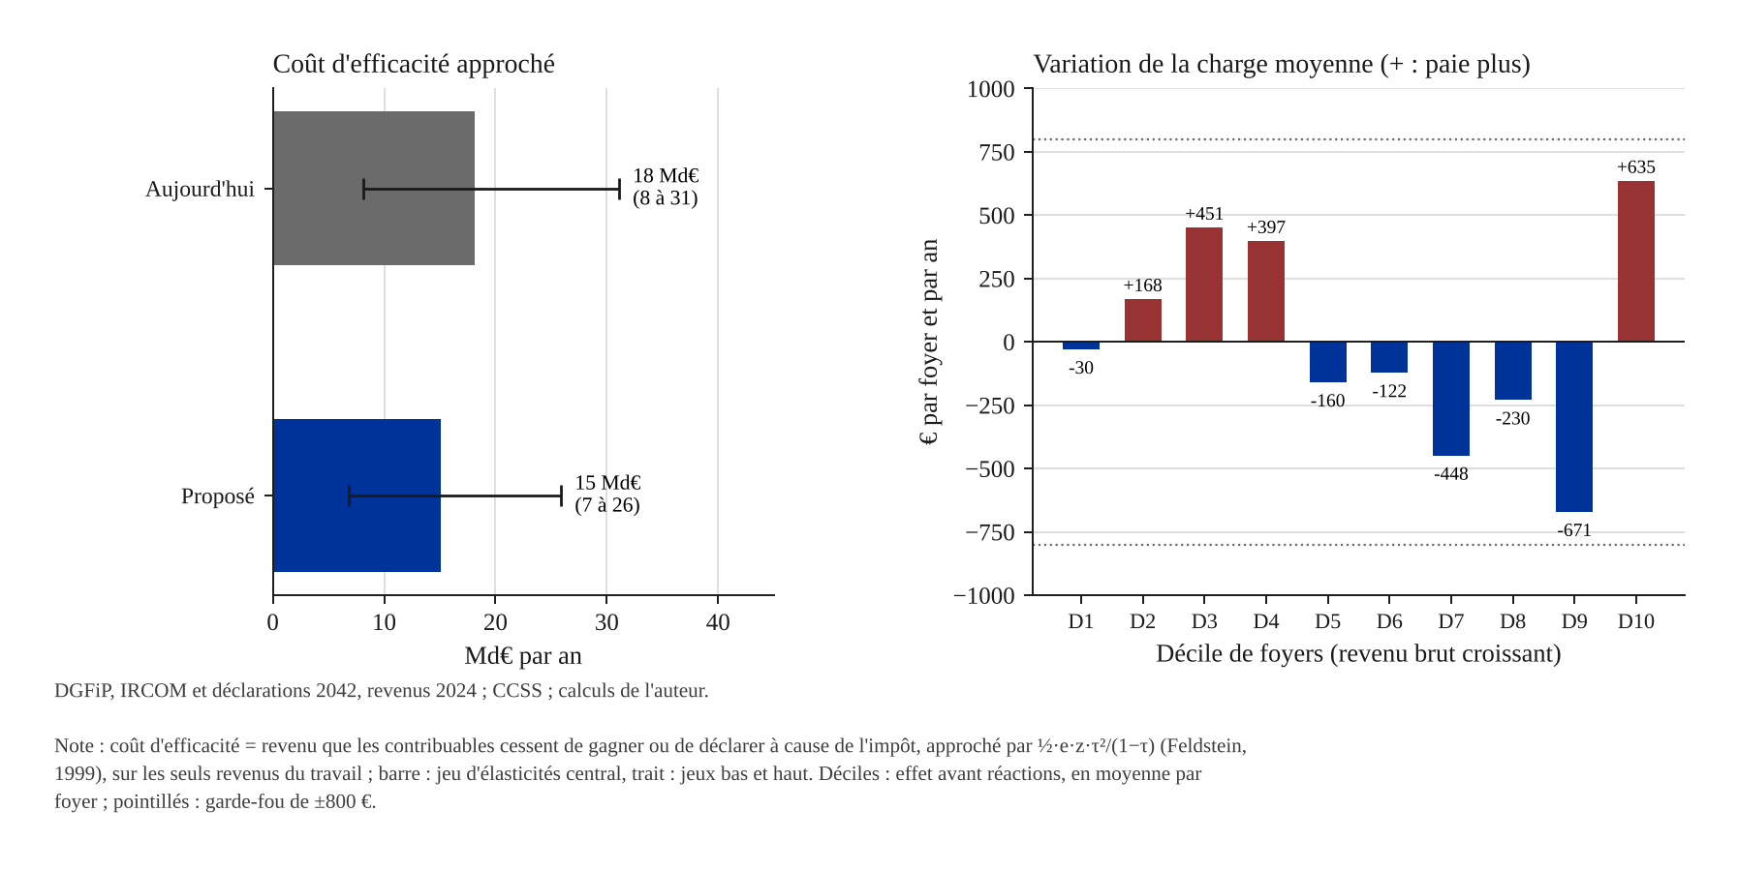
Figure 3. Coût d’efficacité et variation de la charge par décile
Le dernier décile est hétérogène. Entre 100 000 et 200 000 € de revenu fiscal, les foyers paient 1 210 € de moins (0,8 point de revenu) ; entre 200 000 et 400 000 €, 7 300 € de moins (3 à 3,6 points) : c’est là que le barème actuel monte le plus vite. Au-delà de 500 000 €, ils paient plus : 6,5 points entre 1 et 2 millions (50 000 €), jusqu’à 16 points au-delà de 9 millions. Ces derniers chiffres sont fragiles : ils dépendent de la part de l’IR de ces foyers que l’on attribue à leurs revenus du capital, que les données publiques ne permettent pas de séparer.
Les niches supprimées. L’impôt actuel du modèle est l’impôt réellement payé, après toutes les niches ; à recette égale, leur suppression finance donc la baisse des taux. Les dépenses fiscales de l’IR valent 44 Md€ (Voies et moyens, PLF 2026). La réforme en supprime sûrement 24 Md€ :
- les réductions et crédits d’impôt, 15,5 Md€ : emploi à domicile 7,0, dons 2,2, garde d’enfants 1,8, investissement locatif (Pinel, Duflot) 1,5, outre-mer 1,3, scolarité 0,5, Ehpad 0,3, cotisations syndicales 0,2, PME et Malraux 0,1 ;
- l’abattement de 10 % sur les pensions, 5,3 Md€ ;
- les demi-parts spéciales (parents isolés, invalides, anciens combattants), 2,9 Md€ ;
- l’abattement des plus de 65 ans et diverses déductions, 0,5 Md€.
Selon la définition retenue des revenus, elle peut en supprimer jusqu’à 12 Md€ de plus (épargne salariale 2,9, heures supplémentaires 2,2, régimes du foncier 2,2). Disparaissent aussi des éléments qui ne sont pas des dépenses fiscales au sens officiel : l’abattement de 10 % des salariés, les déductions d’épargne retraite (9,6 Md€ déduits) et de pensions alimentaires (9,1 Md€ déduits), la décote, les demi-parts d’enfants. Les crédits et réductions ne vont pas d’abord au haut : le dernier décile en reçoit 54 % mais paie 74 % de l’IR, et ils valent 13 % de son impôt avant crédits, contre 17,5 % pour l’ensemble des foyers (DGFiP, 2025). L’allègement de 3,8 Md€ sur les revenus de source étrangère, imposé par les conventions fiscales, reste. Certains choix méritent d’être rediscutés, comme le crédit pour emploi à domicile, qui finance aussi la garde d’enfants et la dépendance.
Qui paie plus : les retraités et les chômeurs. Par type de revenu (figure 4), les salaires paieraient 14 Md€ de moins (9 % de ce qu’ils paient aujourd’hui), les pensions 11 Md€ de plus (27 % de plus, mais 2,7 % de leur montant), les revenus des indépendants, des gérants et le foncier à peu près autant (0,2 Md€ de moins), et les allocations chômage 3 Md€ de plus. C’est l’application de la première règle de la théorie, et la traduction d’une égalité de traitement : à revenu égal après cotisations, un retraité paie le même impôt qu’un actif.
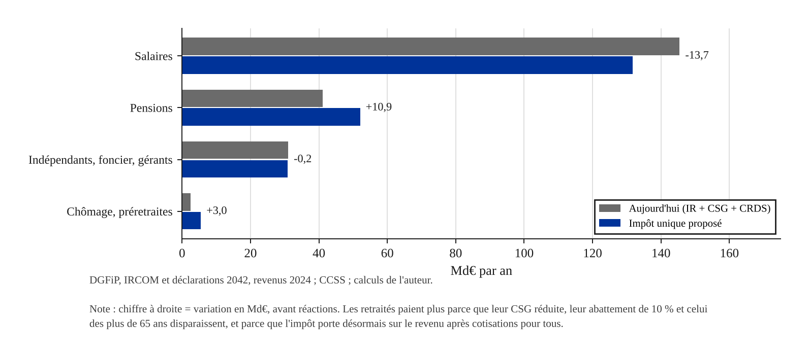
Figure 4. Charge par type de revenu, aujourd’hui et avec l’impôt unique
Le périmètre et les données. L’impôt unique remplace l’IR, la CSG et la CRDS sur tous les revenus imposés au barème de l’IR : salaires, pensions, bénéfices des indépendants, loyers, allocations chômage. Les revenus du capital au prélèvement forfaitaire unique (environ 90 Md€) gardent leur régime, comme la CSG et la CRDS sur ces revenus, sans hausse ; aucune nouvelle niche n’est créée en dehors du crédit par enfant ; la CASA des retraités (0,3 %) et la CRDS sur les prestations familiales restent aussi. La recette à remplacer est de 220 Md€ : 80 Md€ d’IR (92 Md€, moins 11,5 Md€ qui portent sur les revenus au PFU), 132 Md€ de CSG et 7,4 Md€ de CRDS (7,7 Md€ selon la CADES). L’assiette, le revenu après cotisations, est de 1 480 Md€. Le calcul part des 25 tranches de revenu publiées par la DGFiP ; chaque étape est vérifiée sur une source indépendante (annexe).

Troisième partie · Les problèmes à anticiper

6 Les familles et les couples
Le couple garde deux parts. Un barème appliqué au revenu du foyer sans règle pour le couple taxerait un couple bien plus que deux personnes seules qui gagnent ensemble la même somme, et inciterait à ne pas se marier. Deux règles sont possibles. Diviser le revenu du couple en deux parts, comme aujourd’hui (quotient conjugal), n’est pas une franchise : un couple dont les deux membres gagnent autant paie exactement ce que paieraient deux personnes seules, et l’avantage n’existe que lorsque les revenus sont inégaux. Imposer chaque adulte séparément supprimerait la taxation du second apporteur au taux du couple, qui décourage son travail (environ 3,7 % d’heures en plus pour les épouses selon Kabátek, van Soest et Stancanelli, 2014). Mais elle frapperait les couples à un seul revenu : avec le même barème, un couple avec deux enfants dont un seul membre travaille paierait jusqu’à 8 300 € de plus par an. L’Insee estimait qu’en 2011, dans 21 % des couples, seul l’homme travaillait (Morin, 2014). La note garde donc les deux parts ; l’imposition séparée rapporterait environ 7 Md€ au système actuel, avec 46 % de couples perdants, surtout parmi les trois déciles du haut (Allègre, Périvier et Pucci, 2021).
Les enfants : un crédit de 750 € chacun, plutôt que des demi-parts. La demi-part d’un enfant vaut d’autant plus que le revenu est élevé, jusqu’à 1 791 € ; elle ne vaut rien pour un foyer qui ne paie pas d’IR. Un crédit identique pour chaque enfant donne le même montant à tous : un gain important pour les familles modestes et moyennes, relativement faible au-dessus de 150 000 €. Avec la réforme, le couple avec deux enfants paie 1 400 à 1 900 € de moins entre 17 000 et 80 000 € de revenu, et 5 200 € de moins à 150 000 € (tableau 2) ; à bas revenu, il ne paie plus rien. Le crédit, non remboursable, ne profite pas aux familles sans impôt, qui relèvent des prestations familiales.
Variante : les familles par la dépense. Le crédit coûte 13,4 Md€. On peut le remplacer par une allocation de 750 € par enfant versée par les caisses d’allocations familiales, au même barème : elle coûterait 13,5 Md€, parce qu’elle irait aussi aux familles qui ne paient pas d’impôt, et l’impôt ignorerait alors complètement la famille. Supprimer le crédit sans aide en contrepartie permettrait de ramener le taux à 30 000 € de 19,9 à 16,2 % et la perte économique de 15,1 à 13,5 Md€, mais les familles le paieraient : les déciles 3 et 4 paieraient 640 € de plus et le dernier 500 € de moins.
Quelle formule pour la natalité ? Les incitations financières ont un effet positif mais modeste sur les naissances : une hausse de 10 % des aides augmente les naissances de 1 à 2 % (Milligan, 2005 ; Cohen, Dehejia et Romanov, 2013 ; Raute, 2019). Pour les familles des classes moyennes et aisées, ce qui pèse est le revenu que coûte un enfant, surtout le salaire perdu par la mère dans les premières années. Un forfait par enfant compte peu face à ce coût : en Israël, l’allocation par enfant n’a eu aucun effet dans le haut de la distribution (Cohen et al., 2013). La seule formule dont l’effet est démontré pour ces familles est une aide proportionnelle au salaire et concentrée autour de la naissance : le congé parental indemnisé en proportion du salaire en Allemagne (Elterngeld) a augmenté la fécondité des diplômées du supérieur de jusqu’à 22 % par rapport aux moins diplômées (Raute, 2019). En France, la mise sous conditions de ressources de l’allocation de base de la Paje en 2014 a réduit les naissances chez les ménages aisés exclus (Elmallakh, 2023). Le crédit par enfant est donc un outil d’équité plus que de natalité ; s’il faut un levier nataliste, mieux vaut majorer le crédit pour les enfants de moins de trois ans ou, hors de l’impôt, mieux indemniser le congé parental.

7 Les petites retraites
Un retraité seul qui touche jusqu’à environ 17 000 € de pension ne paie aujourd’hui ni IR ni CSG. Avec l’impôt unique, il paie comme un actif au même revenu après cotisations : 1 700 € à 17 000 € de pension, soit 10 % (figure 5). La hausse diminue ensuite (480 € à 30 000 €) et s’inverse au-delà de 31 500 € : à 60 000 €, il paie 2 800 € de moins, parce que le barème des actifs baisse aussi pour lui et qu’il perd un abattement plafonné. Au total, les pensions paient 2,7 % de leur montant de plus.
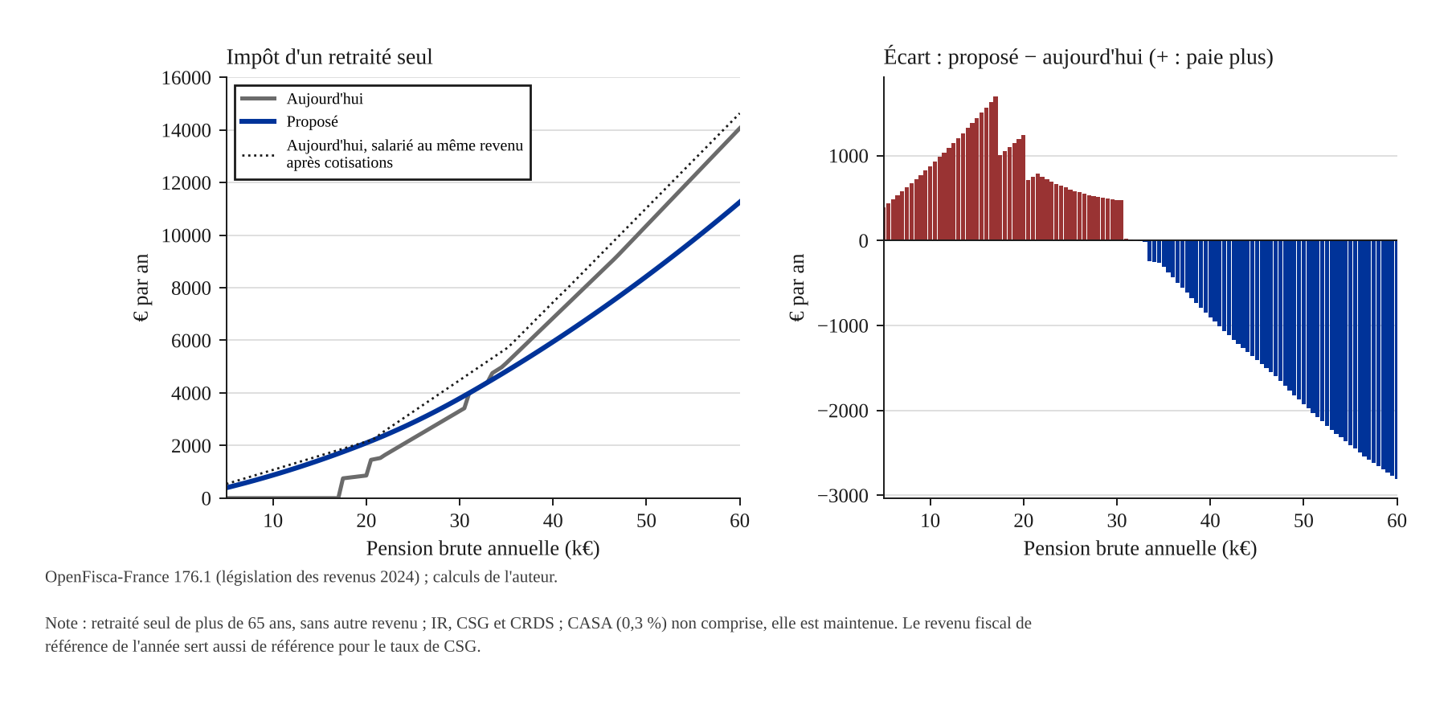
Figure 5. Ce que paierait un retraité seul
C’est le point le plus délicat de la réforme, et l’arbitrage est net. La hausse pour les petites retraites dépend surtout du taux du bas du barème, le même pour les actifs. L’abaisser rend de l’argent à tous les bas revenus et doit être repris plus haut. Avec 12 % à 20 000 € au lieu de 14 %, la hausse maximale pour un retraité tombe à 1 550 €, mais les déciles 7 à 10 paient 1,2 point de revenu de plus ; avec 10 %, 1 400 € et 1,9 point. Deux compléments sont possibles sans rouvrir une différence de traitement :
- étaler la hausse pour les retraités actuels sur cinq ans, soit au plus 340 € de plus par an ;
- relever le minimum vieillesse, qui cible les plus pauvres sans toucher au barème.

Les autres points
Les allocations chômage, aujourd’hui presque exonérées, paieraient 3 Md€ de plus. Pour un allocataire modeste, l’allocation nette baisse jusqu’à environ 10 %. Les études situent l’élasticité de la durée du chômage au montant de l’allocation autour de 0,5 (médiane de 18 estimations, Schmieder et von Wachter, 2016) ; en France, une baisse de 10 % de l’allocation journalière réduit de 4 à 7 % la durée sans emploi, surtout par des reprises de contrats courts (comité d’évaluation de la réforme de l’assurance chômage, Dares, 2025). La réforme raccourcirait donc les épisodes de chômage de quelques pourcents, soit quelques jours à quelques semaines : un effet réel, mais de second ordre, qui s’ajoute à la recette.
Les indépendants paieraient à peu près autant qu’aujourd’hui (0,2 Md€ de moins sur 31 Md€) : leur revenu est désormais imposé, comme celui des salariés, après cotisations.
Les effets de seuil disparaissent de l’impôt : plus de décote, plus de seuils de CSG pour les retraités, plus de marche entre tranches. Il en reste ailleurs, dans le retrait des prestations sociales (prime d’activité, aides au logement), que cette réforme ne traite pas.
Les hypothèses. Trois hypothèses comptent :
- La répartition des revenus au PFU entre tranches n’est pas publiée. Selon l’hypothèse, le taux à 30 000 € va de 18,6 à 20,9 %.
- Le nombre de couples et d’enfants par tranche est une hypothèse calée sur les totaux nationaux (13 millions de couples, 18 millions d’enfants).
- Le partage des revenus dans les couples vient de l’Insee (2011) ; il ne compte que pour la variante d’imposition séparée.
Avant toute décision, il faudra une microsimulation sur fichiers individuels.
À l’étranger. Les Pays-Bas prélèvent déjà impôt et cotisations dans les mêmes tranches (figure 6). Le rapport Mirrlees recommande de fusionner l’impôt sur le revenu et les cotisations salariales britanniques, pour que le débat porte sur les taux réellement payés, avec deux ou trois tranches au-dessus d’un abattement et des taux plus faibles pour les groupes qui réagissent le plus. La Tax Foundation, qui classe la France 38e sur 38 pays de l’OCDE, juge un impôt sur le revenu d’autant plus favorable que son taux supérieur, le seuil de ce taux et l’écart entre taux marginal et taux moyen sont bas ; ces critères favorisent par construction un impôt proportionnel. Les taux uniques d’Europe centrale et orientale ne se sont pas autofinancés : les recettes de l’impôt sur le revenu ont en général baissé (Keen, Kim et Varsano, 2008). En Russie, où elles ont augmenté de 26 % en termes réels après le passage à 13 % en 2001, la hausse tient à la reprise économique et à un meilleur civisme fiscal, non à un surcroît de travail (Ivanova, Keen et Klemm, 2005 ; Gorodnichenko, Martinez-Vazquez et Sabirianova Peter, 2009).
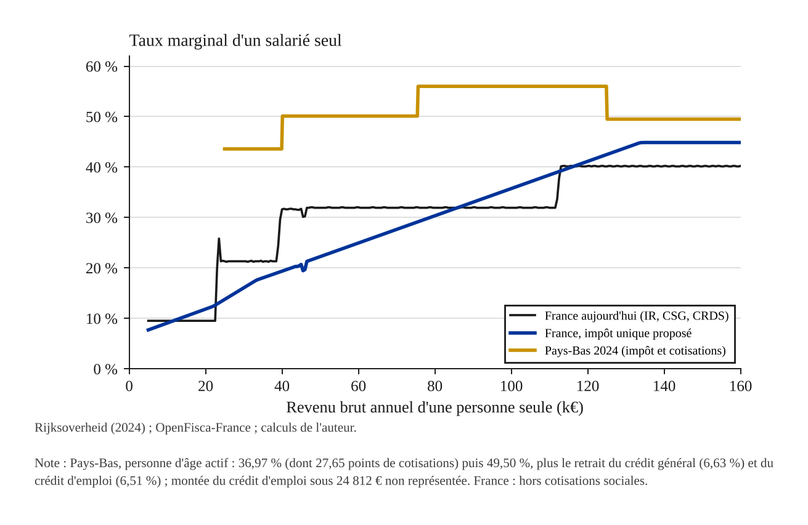
Figure 6. Taux marginal d’un salarié seul : France et Pays-Bas

Au final : la courbe actuelle et la nouvelle
La figure 7 compare les taux d’aujourd’hui et ceux de l’impôt unique pour nos deux foyers types.
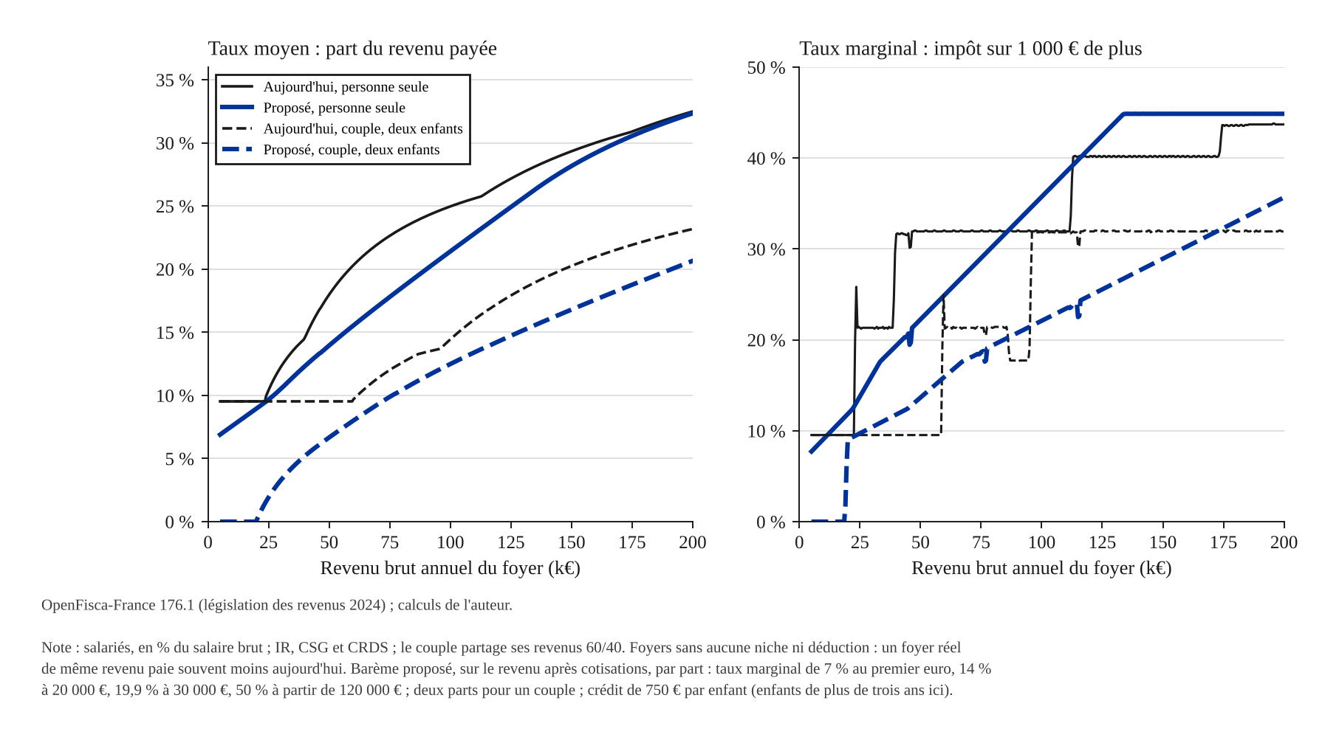
Figure 7. Taux moyen et taux marginal, aujourd’hui et avec l’impôt unique
Le taux marginal (à droite) n’a plus de marche. Pour une personne seule, il monte de 8 % à 45 % du brut régulièrement, au lieu de sauter de 9,5 à 21, 32 et 40 % ; il baisse fortement entre 40 000 et 100 000 € (22 % au lieu de 32 % à 50 000 €). Pour un couple avec deux enfants, il monte un peu au bas de l’échelle (14 % au lieu de 9,5 % à 50 000 €), où le quotient familial le rend aujourd’hui très bas, et baisse au-delà de 80 000 €.
Le taux moyen (à gauche) baisse pour ces deux foyers sans niche : de 18,0 à 14,0 % pour une personne seule à 50 000 €, de 9,5 à 6,7 % pour le couple avec deux enfants au même revenu. Le financement vient de la suppression des niches, des retraites et des allocations chômage.

Annexe. Vérifications
Ce qui est testé | Source de comparaison | Résultat
Composition de la rubrique « salaires » de l’IRCOM | Totaux des cases 2042, revenus 2024 (DGFiP) | 925 Md€ par les cases contre 930 dans l’IRCOM ; pensions 391 contre 393
IR actuel | DGFiP, Statistiques n° 41 (2025) | 91,7 Md€, après réductions et crédits, comme la DGFiP (92)
CSG sur les salaires | Commission des comptes de la Sécurité sociale, mai 2026 (privé 72,2, public 19,8 Md€) | 91,5 reconstitués contre 92,0
CSG sur les pensions | Même source (retraites 24,8 Md€, invalidité) | Calage du nombre moyen de parts : 1,45
CRDS | CADES, rapport annuel 2024 (9,2 Md€, dont 7,7 dans le champ) | 7,4 Md€ reconstitués
Pensions brutes | Eurostat, pensions de vieillesse, survie, invalidité (412 Md€ en 2023) | 406 Md€ reconstitués pour 2024
Passage au revenu après cotisations | OpenFisca-France, cas-types | Salaires : 88,7 % du brut, 1,082 fois le salaire imposable
Taux moyens et marginaux d’un salarié seul | OCDE, Taxing Wages 2026 (données 2025) | Écart de 0,1 à 0,4 point entre 50 et 250 % du salaire moyen
Paramètres légaux | CSS L136-8, CGI, brochure IR 2025 | Seuils de CSG des pensions, abattements, décote vérifiés sur les textes
Répartition du PFU entre tranches | Trois hypothèses | Taux à 30 000 € de 18,6 à 20,9 %
Partage dans les couples | Insee Première 1492 | Ne compte que pour la variante d’imposition séparée
Chiffres de la note | controles_v3.py les recalcule tous | Sortie sorties/controles_v3.txt
Références. Allègre, Périvier et Pucci (2021), Économie et Statistique 526-527. Bick, Brüggemann et Fuchs-Schündeln (2019), Scand. J. Econ. 121(4). Cabannes, Houdré et Landais (2014), Économie et Statistique 467-468. CADES, rapport annuel 2024. CAE (2025), Focus n° 124. CCSS (mai 2026), fiche 1.3. Chetty, Guren, Manoli et Weber (2011), NBER Macroeconomics Annual. Chetty, Friedman, Olsen et Pistaferri (2011), QJE 126(2). Cohen, Dehejia et Romanov (2013), REStat. Comité d’évaluation des réformes de l’assurance chômage (2025), Dares. Conseil des prélèvements obligatoires (2025), note n° 11. Cour des comptes (2026), La prime d’activité. DGFiP (2025), Statistiques n° 41. Elmallakh (2023), Demography 60(5). Feldstein (1999), REStat 81(4). Gethin et Saez (2026), « Global Working Hours », NBER WP 34217. Gorodnichenko, Martinez-Vazquez et Sabirianova Peter (2009), JPE. Ivanova, Keen et Klemm (2005), Economic Policy. Kabátek, van Soest et Stancanelli (2014), Labour Economics 27. Keen, Kim et Varsano (2008), ITAX. Kostøl et Myhre (2021), AER 111(11). Martínez, Saez et Siegenthaler (2021), AER 111(2). Milligan (2005), REStat. Mirrlees (1971), REStud 38. Mirrlees et al. (2011), Tax by Design. Morin (2014), Insee Première 1492. Neisser (2021), Economic Journal 131(640). Piketty et Saez (2013), Handbook of Public Economics 5. PLF 2026, Évaluation des voies et moyens, tome II. Raute (2019), JPubE. Rees-Jones et Taubinsky (2020), REStud 87(5). Rijksoverheid (2023), Belangrijkste wijzigingen belastingen 2024. Saez (2001), REStud 68. Saez, Slemrod et Giertz (2012), JEL 50(1). Schmieder et von Wachter (2016), Annual Review of Economics. Sicsic (2022), Fiscal Studies. Sigurdsson (2025), AEJ: Policy 17(4). Tax Foundation (2025), International Tax Competitiveness Index. Allemagne : § 32a EStG (barème 2026).

